INTERNATIONALER FOTOWETTBEWERB · 2. AUSGABE · 2026
Snow Much to See, der ethische Fotowettbewerb, der seine Ausgestellten beim Festival Images & Neige präsentiert
Snow Much to See, ein internationaler Fotowettbewerb, den die 17. Ausgabe des Festivals Images & Neige (Cluses), das einzige Fotofestival in Europa, das sich ganz Schnee, Eis und Kälte widmet, zum zweiten Mal empfängt, nimmt Bewerbungen vom 1. bis 30. November 2026 entgegen. Zwei kostenlose Fotos, anonyme Bewertung und sieben Ausgestellte vom 22. bis 24. Januar 2027.
Cluses (Haute-Savoie), 1. November 2026 – Die 2. Ausgabe von Snow Much to See ist eröffnet. Amateure, Halbprofis und Profis aller Nationalitäten, 18 Jahre und älter, können sich bis zum 30. November 2026, 23:59 Uhr (Ortszeit Paris), auf der Plattform imagora bewerben. Das Ziel: einen Ausstellungsplatz beim Festival Images & Neige zu gewinnen.  Zwei Fotos sind kostenlos, die Bewertung erfolgt anonym und es werden keine Rechte abgetreten. Die Abzüge der Ausgestellten werden von uns produziert und gerahmt: nichts zu drucken. Die Teilnahmegebühren bleiben erschwinglich: 5 € für bis zu 9 Fotos, 25 € für bis zu 31 Fotos, Portfolio-Review inklusive.  Vier Serie-Preisträger und drei Einzelbild-Preisträger werden bei Images & Neige, in den Alpen, im Herzen des Winters, als Fine-Art-Drucke auf Hahnemühle-Papier ausgestellt.  Jede Kategorie vergibt einen Preis für Einzelbilder und einen Preis für Serien. Die 10 % der bestplatzierten Bewerbungen erhalten eine lobende Erwähnung, auch ohne Preis, mit Badge: echte Chancen, ausgezeichnet zu werden.  Jedes preisgekrönte Foto wird mit der schriftlichen Analyse der Jury in einem hochwertigen Katalog veröffentlicht. Ab 25 € das Portfolio-Review: die Top 5 der Jury, ein kommentiertes Foto und eine kommentierte Serie. Urkunde und Abzeichen werten die Auszeichnungen auf der Website und in den Netzwerken der Preisträger auf.  Die JPEGs werden wie sie sind hochgeladen: die Plattform IMAGORA verkleinert sie automatisch. Ergebnisse am 21. Dezember 2026. | 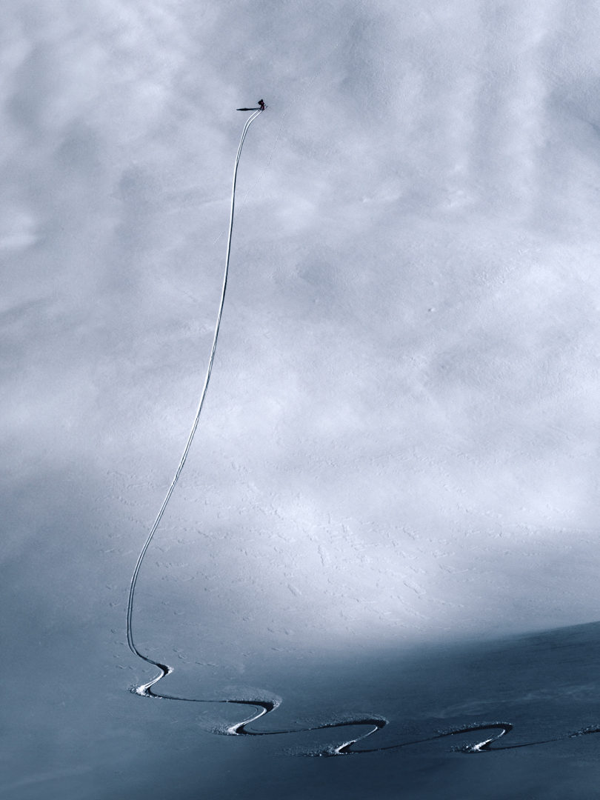  © Gabriel Madie · 1. Preis 2025  « Dieser Wettbewerb war der erste, der mir konstruktives Feedback zu den ausgewählten Bildern gab, ohne dass ich danach fragen musste. Dieser Ansatz unterscheidet sich von den meisten anderen Wettbewerben. »  Estebane Rezkallah, 2. Preis 2025, Preisträger der Sony World Photography Awards 2025  ■ Die 1. Ausgabe, 2025  - Fotografen aus 24 Nationen  - Anonyme Bewertung: Unter unseren Preisträgern 2025 – Fotografen, die bei den Sony World Photography Awards und bei Visa pour l'Image

ÜBER SNOW MUCH TO SEE  Internationaler Fotowettbewerb organisiert von Giandra De Castro, Jurypräsidentin. Franco-brasilianische Künstlerin und Fotografin, Porträtistin des Wassers (Fotografie ohne Nachbearbeitung), verantwortlich für die Bildende-Kunst-Programmierung des Kulturzentrums La Gorge (Les Contamines-Montjoie). Seit 2019, 60 Ausstellungen in 12 Ländern. Letzte Ausstellung: Shiga Kogen Museum (Nagano, Japan). Nächste: Musée Hébert ; Internationales Festival von Montier-en-Der (mehr als 40.000 Besucher in 4 Tagen), in einem szenografischen Raum zum Thema « Museum im Wasser ». | ÜBER IMAGES & NEIGE  Gegründet 2010 in Cluses (Haute-Savoie) von Frédéric Boiteux, das einzige Fotofestival in Europa, das sich ganz Schnee, Eis und Kälte widmet: mehr als 300 Werke pro Ausgabe ausgestellt, mehr als 600 Künstler in 17 Jahren ausgestellt, drinnen und draußen. Die Stadt Cluses, Partner des Wettbewerbs, empfängt die Ausstellung der Ausgestellten.

Pressekontakt Giandra De Castro · giandra [at] snowmuchtosee.com
Logos, Fotos und Faktenblatt: snowmuchtosee.com/de/presse/
###

